雙翼反轉竹蜻蜓
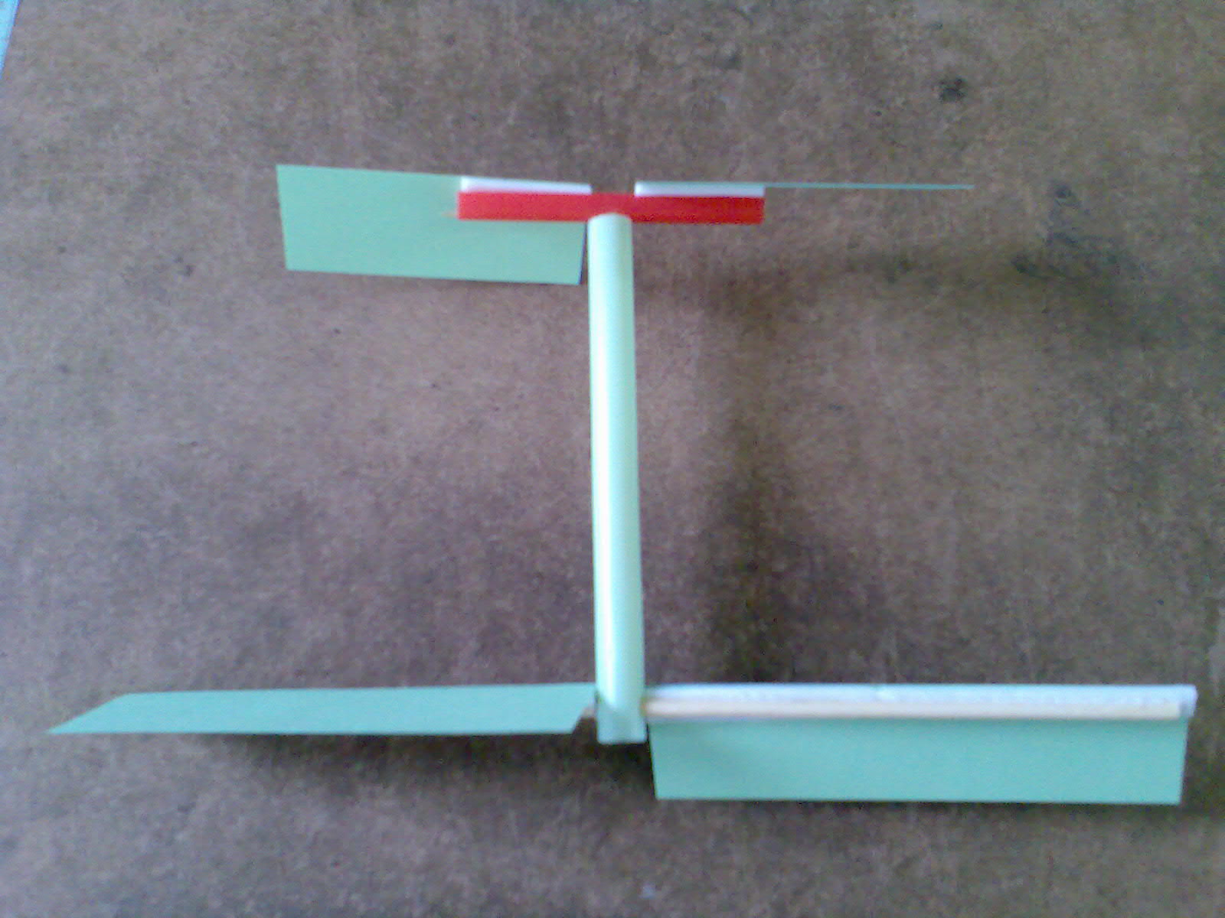
- 適用年級：
國中一、二、三年級。
- 主要科學概念：
伯努力定律、轉動、質心。
- 學生背景：
具備使用工具的能力。
- 時間：兩節課。
- 教學目標：
  - 認知：了解柏努力定律。
  - 情意：經由實驗令學生對科學的畏懼減少，甚至喜歡。
  - 技能：對於工具的使用能依據判斷來使用正確且效率高的工具。
- 器材：

材料 | 數量
中型吸管(吸小珍珠奶茶的) | 1支/每人
小型吸管(要較硬的) | 1支/每人
橡皮筋 | 兩條/每人
珍珠板 | A4一張/4~5人
泡棉膠 | 長9公分/每人
竹籤 | 1支/每人
牙籤 | 1支/每人

- 課前準備：
請學生於上課前準備好材料的裁切工作：
      - 中型吸管10cm
      - 小型吸管6cm
      - 珍珠板2.5cm x 9cm 兩片
      - 珍珠板2.5cm x 6cm 兩片
- 安全注意事項：
  - 過程中需用到打火機燒紅竹籤，注意學生危險動作避免燙傷。
  - 裁切時因為有步驟需有小切口，注意學生因緊張而割傷。

- 實驗步驟：
  - 準備好材料：
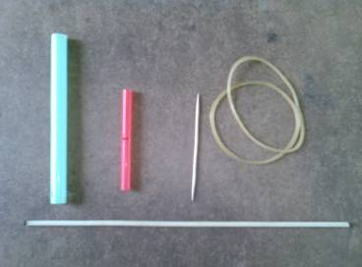
  - 取6cm小型吸管中點以小刀劃出眼形缺口。
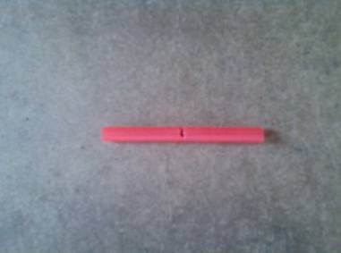
  - 將兩條橡皮筋腮入眼形缺口並用牙籤將其卡在小吸管內。
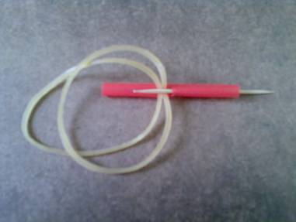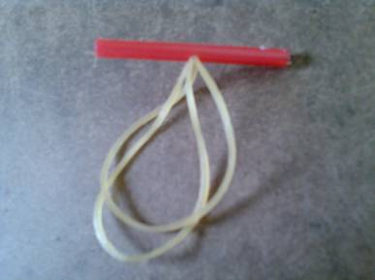
  - 取10cm中型吸管利用打火機加熱尖端並由吸管底部穿透。
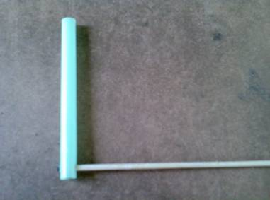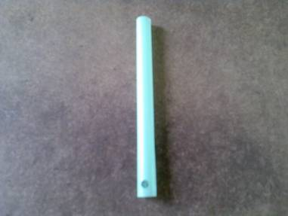
  - 利用粗漆包線彎一個小倒鉤。
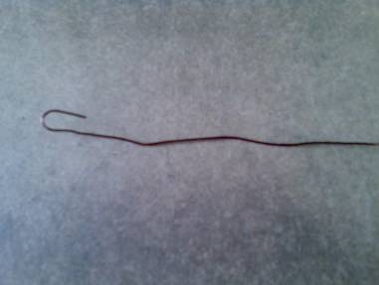

  - 由中吸管有洞的底部伸入，並貫穿再將橡皮筋勾入。
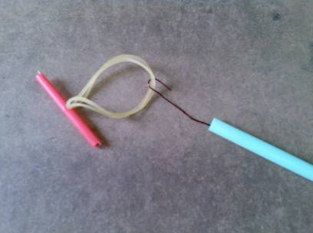
  - 往後拉並用竹籤卡住橡皮筋。
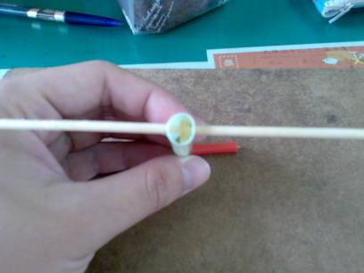
  - 完成主體。
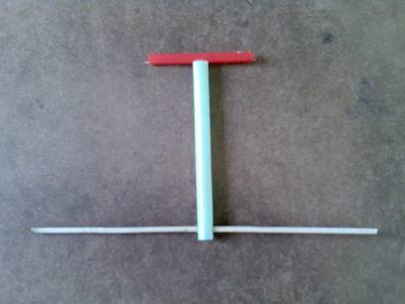
  - 將裁切好的機翼利用泡棉膠黏貼於主體上。
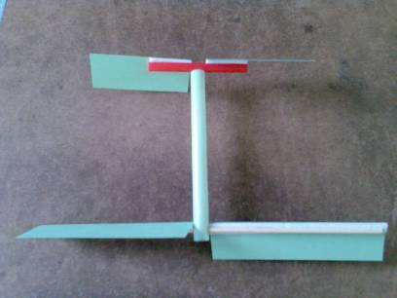
  - 完成。
- 評量方式：
(一)科學競賽：首先將學生分組後進行課程，之後在課程內容結束後開始由學生操作。基於相互激勵的方式下，採行競賽模式對於學生間知識的矛盾與架構可以有顯著的進展。競賽可分：高度、長度、停滯空中時間等。
(二)品德教育：學生於操作實驗過程中所表現出來的團結、誠實皆可列入評比中。而實驗完環境的整理也屬其中。
(三)在評比結束後可對學生說明評比項目，與實際情形，對於好的情形可以闡揚，對於不好的情形可在評比過程中對學生提示讓學生發覺自我的行為已經偏離，可即時導正。
- 經驗分享：
  - 學生於施放作品時常發生沒轉沒幾下就不動了，那是因為沒有轉夠圈數，作品可以轉的圈數大約在70~100圈。
  - 有些學生放飛後發現怎麼是往下而不是往上，此時請他觀察別人作品會發現的的機翼黏貼與別人剛好相反，這時只要改變旋轉方向即可。
  - 有些人會飛很高、很遠或是停在某處像直升機一樣，那是因為每個作品製作時的對稱與平衡造成的。

- 參考資料
國立高雄師範大學物理學系Adept Lab.

